СОВЕТ ДЕПУТАТОВ
КАЗАНСКОГО СЕЛЬСОВЕТА
БАГАНСКОГО РАЙОНА
НОВОСИБИРСКОЙ ОБЛАСТИ
ЧЕТВЕРТОГО СОЗЫВА
РЕШЕНИЕ

сорок первой сессии
23.04.2015 с. Казанка № 214
Об утверждении схемы избирательных округов для проведения выборов депутатов Совета депутатов Казанского сельсовета Баганского района Новосибирской области

В соответствии со статьей 18 Федерального закона от 12.06.2002 №67-ФЗ «Об основных гарантиях избирательных прав и права на участие в референдуме граждан Российской Федерации», статьей 18 Закона Новосибирской области от 07.12.2006 № 58-ОЗ «О выборах депутатов представительных органов муниципальных образований в Новосибирской области», на основании решения избирательной комиссии Казанского сельсовета Баганского района Новосибирской области от 24.11.2014 № 2/5, с учетом данных о численности избирателей, зарегистрированных на территории Казанского сельсовета Баганского района Новосибирской области на 01.01.2015 года, для проведения выборов депутатов Казанского сельсовета Баганского района Новосибирской области 13 сентября 2015 года, Совет депутатов
решил:
1. Утвердить схему избирательных округов для проведения выборов депутатов Совета депутатов Казанского сельсовета Баганского района Новосибирской области пятого созыва (приложение № 1) и ее графическое изображение (приложение № 2).
2. Опубликовать данное решение в периодическом печатном издании «Бюллетень органов местного самоуправления муниципального образования Казанского сельсовета ».
Глава Казанского сельсовета
Баганского района Новосибирской области Н.Н. Евсюков

Приложение № 1
к решению избирательной комиссии
Казанского сельсовета Баганского района
Новосибирской области
от 24.11.2014 № 2/5

СХЕМА
Избирательных округов для проведения выборов депутатов Совете депутатов Казанского сельсовета Баганского района Новосибирской области пятого созыва

Общая численность избирателей – 828
Число депутатских мандатов в соответствии с Уставом – 11

Один многомандатный избирательный округ
Число мандатов – 11
Число избирателей – 828

В границы округа входит вся территория Казанского сельсовета: поселок Александро-Невский, село Казанка, село Соловьевка.

Приложение № 2
к решению избирательной комиссии
Казанского сельсовета Баганского района
Новосибирской области
от 24.11.2014 № 2/5

Графическое изображение
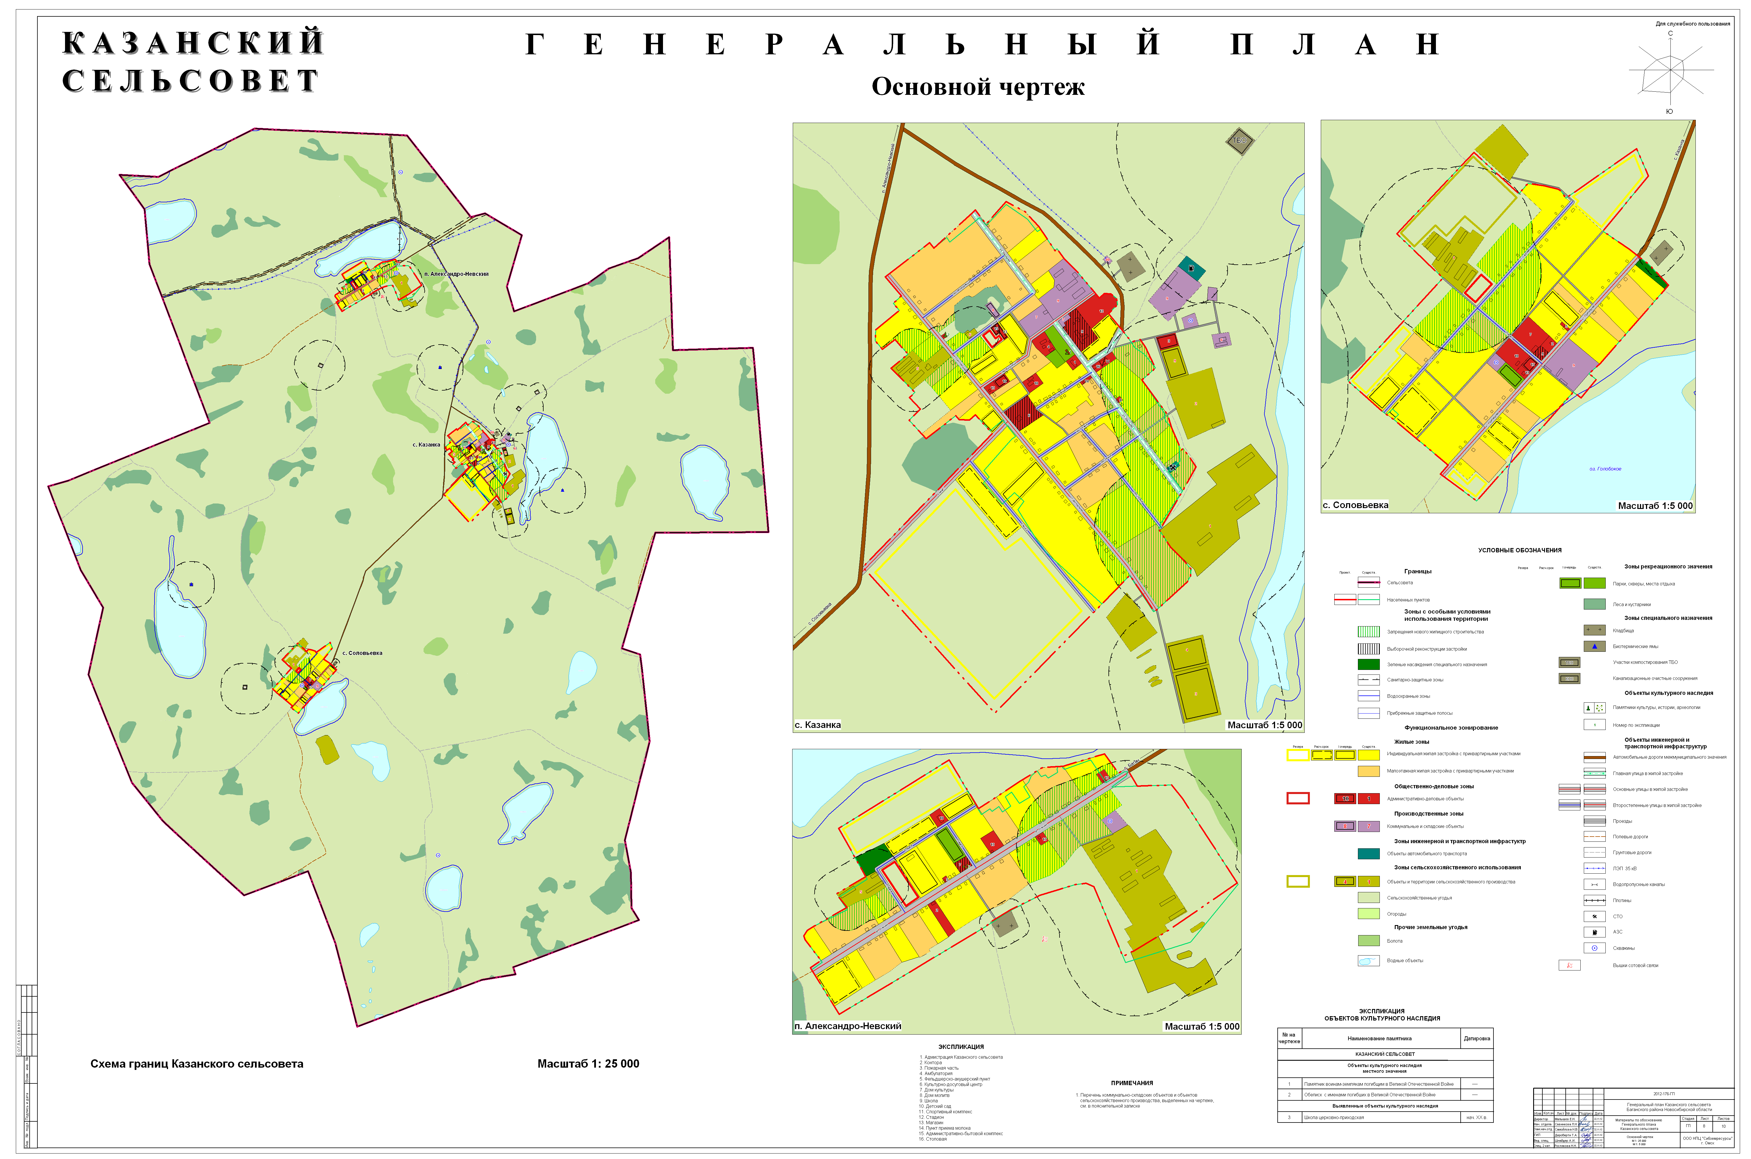
избирательных округов дл проведения выборов депутатов Совета депутатов Казанского сельсовета Баганского района Новосибирской области пятого созыва
село Казанка
поселок Александро-Невский
село Соловьевка

